 | 

Смотрите на телеканале «365 дней ТВ»c 13 июля по 19 июля
Кровавое правление СтюартовПрофессор Кейт Уильямс изучает наследие династии Стюартов через призму могущественной семьи Винн. У них были тесные связи с монархией и их статус то взлетал, то падал вместе с успехами и неудачами королевского дома.
Смотрите в эфире:Карл I 1625-1649: 13 июля в 00:00Карл II 1661-1685: 15 июля в 20:00, 16 июля в 16:00, 17 июля в 12:00, 18 июля в 08:00, 19 июля в 04:00
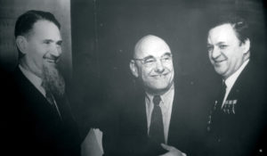Щёлкин. Крёстный отец атомной бомбыКирилла Ивановича Щёлкина называют самым неизвестным из самых заслуженных ученых Советского Союза. И действительно, мало кто слышал это имя, в то время как имя Курчатова, Сахарова и Королева известны всему миру. А между тем, Щёлкин был одним из главных создателей атомной и водородной бомб, один из основоположников современной космонавтики, трижды герой Социалистического труда, человек, которого Игорь Курчатов назвал «Крестным отцом атомной бомбы». Научные исследования Щёлкина и его коллег без преувеличения спасли мир от третьей мировой войны и обеспечили мирную жизнь не только нашей стране, но и всему человечеству.
Смотрите в эфире:13 июля в 00:50
Война престолов: Подлинная история ЕвропыЭтот уникальный исторический сериал погружает зрителя в захватывающую и драматичную эпоху, когда борьба за власть определяла судьбы целых континентов. Исследуя запутанные политические интриги и династические конфликты, проект раскрывает подлинные истории европейских монархий, которые никогда не теряли актуальности. Зритель становится свидетелем сложных взаимоотношений между королевскими домами, где любовь и предательство шли рука об руку, а союзники легко превращались в врагов. Каждая серия этого документального повествования оживляет малоизвестные страницы истории, сочетая элемент мелодрамы с тщательно выверенными историческими фактами. Прослеживается, как решения властителей влияли на хрупкий баланс сил и приводили к масштабным войнам, оставляя неизгладимый след в летописях человечества.
Смотрите в эфире:13 июля в 01:45, 05:40, 21:4014 июля в 01:40, 17:40, 21:4015 июля в 13:40, 17:45, 21:4516 июля в 09:40, 13:45, 17:45, 21:4517 июля в 05:40, 09:40, 13:45, 17:4518 июля в 01:40, 05:45, 09:40, 13:4519 июля в 01:40, 05:45, 09:45
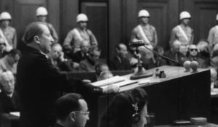Уроки НюрнбергаВ документальных «уроках» предпринята попытка просто и доступно изложить перипетии масштабного политического и военного конфликта, развеять мифы и расставить важнейшие исторические акценты. Фильмы рассчитаны на самую широкую аудиторию, включая школьников, и знакомят зрителей не только с ходом международного военного трибунала, его значением для мировой истории, но и рассказывают о страшных последствиях нацизма, злодеяниях, совершенных последователями гитлеровского режима, судьбах реальных людей.
Смотрите в эфире:Нацизм против культуры: 13 июля в 02:35Вирус нацизма: 13 июля в 22:40, 14 июля в 18:40, 15 июля в 14:40, 16 июля в 10:40, 17 июля в 06:40, 18 июля в 02:40Чтобы помнить...: 14 июля в 22:35, 15 июля в 18:35, 16 июля в 14:35, 17 июля в 10:40, 18 июля в 06:35, 19 июля в 02:40
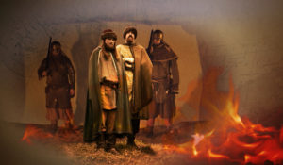Забытые войны РоссииЦикл документально-игровых фильмов о вооруженных конфликтах, в которые вступало Российское государство со времён крещения Руси до отечественной войны 1812 года. За эти годы России противостояли сильнейшие державы: Византия, Швеция, Османская империя, Персия, Золотая орда…Зритель узнает об особенностях вооружения и тактиках ведения боя на разных этапах отечественной истории, увидит реконструкцию неизвестных сражений Кутузова и Багратиона, Богдана Хмельницкого и Дениса Давыдова, Владимира Мономаха и Святослава Мудрого.Цикл состоит из 12 серий, каждая из которых посвящена истории одной войны. Давно ушедшие времена и события оживают на экране в осадах и погонях, блеске металла и пушечном дыме, в политических интригах и в драме человеческой жизни на войне.
Смотрите в эфире:Неизвестная Орда: 13 июля в 03:05Пограничные войны: 13 июля в 23:05, 14 июля в 19:05, 15 июля в 15:05, 16 июля в 11:05, 17 июля в 07:05, 18 июля в 03:05Ливонская война: 14 июля в 23:00, 15 июля в 19:00, 16 июля в 15:00, 17 июля в 11:05, 18 июля в 07:00, 19 июля в 03:05Смоленская оборона: 15 июля в 23:00, 16 июля в 19:00, 17 июля в 15:00, 18 июля в 11:00, 19 июля в 07:00
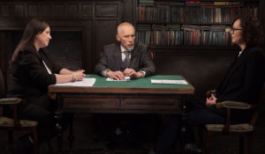Это подкаст. ИсторияАналитическая программа «Это подкаст. История» стала продолжением полюбившегося зрителями проекта «Историада» в новом формате.В студию к историку и публицисту Алексею Юдину приходят эксперты в различных областях истории. Гости подкаста обсуждают одну тему, которая, по их мнению, может иметь различные трактовки, факты или обоснования. Беседа может проходить в теплой дружественной обстановке, а может оказаться яростным спором. Главное – зритель получит достоверную информацию от высококвалифицированных профессионалов.
Смотрите в эфире:Восточный вал: 13 июля в 04:00, 14 июля в 00:00Танки в грязи: 16 июля в 20:00, 17 июля в 16:00, 18 июля в 12:00, 19 июля в 08:00
Шахматные партии холодной войныИтоги Второй мировой войны приводят к противостоянию двух сверхдержав – СССР и США. Даже появляется новый термин – «холодная война». И хотя бывшие союзники по антигитлеровской коалиции не вступают в открытый вооруженный конфликт, они начинают жесткую опосредованную борьбу. В том числе, на идеологическом фронте. Одним из наиболее эмоциональных полей битвы Москвы и Вашингтона становится шахматная доска. Не даром считается, что спорт во многом определяет глобальную политику, а шахматы — вершина спортивно-политических игр.
Смотрите в эфире:Карпов против Корчного: 13 июля в 04:55, 14 июля в 00:55
Обыкновенная историяВ информационно-аналитической программе авторы и ведущий на примере повседневных, на протяжении сотен лет окружающих человека вещей и явлений раскрывают их историческую сущность. Зритель погружается в разные эпохи, совершая увлекательнейшее путешествие во времени и заново открывая для себя событийность привычного.
Смотрите в эфире:Бумага. История вторая: 13 июля в 06:35Бутылка. История третья: 14 июля в 02:35Фарфор. История вторая: 16 июля в 01:30Мужская сумка: 17 июля в 21:30, 18 июля в 17:30, 19 июля в 13:30Мыло. История первая: 19 июля в 21:25
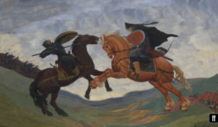Русская историяДокументально-анимационные фильмы о главных событиях отечественной истории от древних славян до середины XX века.
Смотрите в эфире:Территориальный рост России: 13 июля в 06:45, 14 июля в 02:45Век Императриц: 13 июля в 09:45, 14 июля в 05:45Русско-турецкие взаимоотношения: 13 июля в 13:30, 14 июля в 09:30, 16 июля в 01:40Пётр Первый: 13 июля в 17:10, 14 июля в 13:10, 16 июля в 05:10, 17 июля в 01:10Культура и духовность в России: 16 июля в 22:40, 17 июля в 18:40, 18 июля в 14:40, 19 июля в 10:40Войны Российской Империи: 17 июля в 21:40, 18 июля в 17:40, 19 июля в 13:40Царствование Николая Второго: 18 июля в 21:55, 19 июля в 17:55Революционная Россия начала XX века: 18 июля в 22:40, 19 июля в 18:40Восстание против власти: 19 июля в 21:35
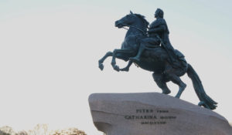Живота своего не жалеть для ОтечестваПожалуй, ни один другой русский царь не вызывал таких яростных споров и противоречивых оценок. Как при жизни, так и после смерти. Одни называли Петра Первого антихристом и сулили миру скорую кончину от вводимых им новшеств. Говорили даже, что царя во время зарубежных странствий подменили — на бусурманина или еретика, или совершенно точно — отравили «нечистыми дУхами», которые Петром теперь трясут... Другие превозносили до небес его величие, мудрость и простоту! Это он «живота своего не жалея» сражался с врагом рядом с верными гвардейцами, это он построил на болотах прекраснейший город и возвел Россию в ранг европейских государств. Это он, наконец, создал невиданный прежде «социальный лифт» для храбрых и трудолюбивых. В одном критики и поклонники сходились — в признании невероятной энергии и решительности Петра, ставших двигателем его реформ.
Смотрите в эфире:13 июля в 08:0014 июля в 04:0015 июля в 00:00
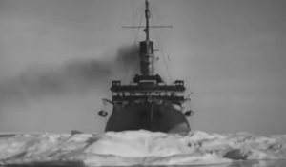Ледоколы войныВ годы войны они стали настоящими тружениками и героями. Обороняли Ленинград, Одессу, Севастополь. Без них не обходилась ни одна навигация в Арктике. Они были нужны на трассах союзных конвоев, на важных направлениях Северного морского пути.Ледокол «Ермак». Он стал первым в мире. Арктический ледокол появился в России благодаря идее адмирала и ученого Степана Макарова покорить Арктику, а имя получил от самого Николая II. Ледокол «Ермак». Он давно уже списан на металл, но до сих пор хранится пианино – свидетель уникальной истории Вячеслава Смирнова, который отдал кораблю 30 лет и прошел непростой, но интересный путь от кочегара до капитана «Ермака». О боевых буднях, о вахте кочегаров, о подвигах экипажа корабля и его командира в годы войны - первая серия проекта «Ледоколы войны».Ледокол «Красин». Прославился на весь мир спасением арктической экспедиции Умберто Нобиле после крушения дирижабля «Италия» в районе Северного полюса. А еще в его бортовой журнал история впишет и затопление, и подъем со дна моря, и сопровождение союзных и внутренних конвоев в годы Великой Отечественной войны, непростой переход в Америку и возвращение к родным берегам длиною 885 дней. Он и сегодня на плаву. На набережной Лейтенанта Шмидта в Санкт-Петербурге расположился ледокол-музей «Красин».Ледокол «Иосиф Сталин». Его судьба не могла сложиться по-другому, имя обязывало быть лучшим ледоколом страны. Сначала он станет головным в новой серии ледоколов «проекта №51». Потом спасет застрявший в ледовых тисках корабль «Седов». И это станет сенсацией. А ледокол впишет в летопись покорения Арктики новый мировой рекорд восхождения к северным широтам, преодолев двухметровые льды. В годы войны он будет нести вахту на жизненно важной артерии - Северном морском пути, проводя союзные и наши конвои, за которыми вели охоту «волчьи стаи» подводных лодок германских Кригсмарине и торпедоносцы Люфтваффе. Подвиги ледокола с громким именем на борту - в очередном фильме проекта «Ледоколы войны».Ледокол «Анастас Микоян». Он совершил в годы войны кругосветное плавание – единственное в истории советского Военно-Морского флота. До 1958-го года все документы, связанные с беспрецедентным переходом советского ледокола «Анастас Микоян» были засекречены… Без вооружения, без специальной подготовки корабль вынужден был совершить сложнейший в условиях военного времени переход на Дальний Восток для работы на Северном морском пути. О трудностях, испытаниях и многочисленных препятствиях на пути корабля расскажут внучка его командира Сергея Сергеева Елена Калло и историк Николай Козлов. Они посвятили изучению истории корабля много времени и прольют свет на малоизвестные эпизоды боевой кругосветки героического ледокола «Анастас Микоян».
Смотрите в эфире:&quot;Красин&quot;. Кругосветка 885: 13 июля в 08:55, 14 июля в 04:55, 15 июля в 01:05&quot;Иосиф Сталин&quot;. Мировой рекорд: 17 июля в 20:45, 18 июля в 16:45, 19 июля в 12:45
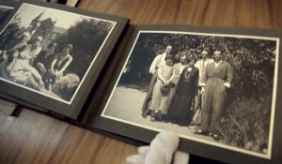ИсториографМы живем сегодня, надеемся на будущее и стараемся помнить прошлое. Существует огромная, непонятная сила, которая заставляет помнить нас то, что было вчера и то, что случилось 1000 лет назад.
Смотрите в эфире:13 июля в 11:10, 15:10, 19:1014 июля в 07:10, 11:10, 15:1015 июля в 11:0516 июля в 03:20, 07:10, 23:1017 июля в 03:10, 19:10, 23:1018 июля в 15:10, 19:10, 23:1019 июля в 11:10, 15:10, 19:10, 23:10
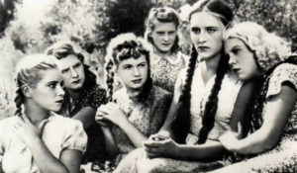Молодая гвардияФильм рассказывает о событиях 1942, происшедших в оккупированном фашистами Краснодоне. Вчерашние школьники создают подпольную организацию и начинают свою борьбу: распространяют листовки, освобождают группу пленных красноармейцев, сжигают немецкую биржу, спасая соотечественников от фашистского рабства, в день годовщины Октября развешивают красные флаги.В их действиях, как и в их детском бесстрашии многое идет от игры: ведь еще вчера кое-кто был признанным хулиганом, кое-кто вовсе не помышлял о подвигах, кое-кто не желал выслушивать наставления, подчиняться дисциплине. Но именно благодаря их изобретательности, отчаянной смелости и дерзости удавались самые опасные и самые ошеломляющие акции.
Производство: 1948 г. СССРРежиссер: Сергей ГерасимовВ ролях: Владимир Иванов, Инна Макарова, Нонна Мордюкова, Сергей Гурзо, Людмила Шагалова
Смотрите в эфире:2 я серия: 13 июля в 12:00, 14 июля в 08:00, 16 июля в 00:00
Хлеб, «Север» и кобальтВоенная блокада Ленинграда немецкими, финскими и испанскими войсками с участием добровольцев из Северной Африки, Франции, Италии, Польши и других стран длилась с 8 сентября 1941 года по 27 января 1944 года — 872 дня. Все дальше от нас уходит война. Нам, живущим сейчас, непостижимо, как можно было выжить в тех условиях? И не просто выжить, но действовать, трудиться, изобретать, творить?Ответ всегда один – Вера, Надежда, Любовь... с ними человек достигает пределов своих возможностей. Мы живы благодаря им. Тем, кто умер — своей мученической смертью. Тем, кто выжил — своим подвигом.
Смотрите в эфире:13 июля в 16:0014 июля в 12:0016 июля в 04:0517 июля в 00:00
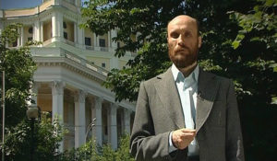Семь дней историиВ программе «Семь дней истории» историки, специалисты по определенной исторической тематике рассказывают о конкретном историческом отрезке времени, ярком событии или явлении, произошедшем в это время.
Смотрите в эфире:13 июля в 17:00, 22:3514 июля в 13:00, 18:3515 июля в 01:00, 01:50, 11:50, 14:3516 июля в 10:3517 июля в 01:00, 06:35, 10:3518 июля в 02:3519 июля в 02:35
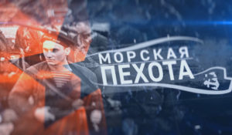Морская пехотаИх называли «черные дьяволы», «полосатая смерть», «черная туча». За неукротимый нрав, дерзость, стремительность и стойкость, за настоящий морской характер. В полосатых тельняшках они бросались в атаку, одним видом наводя ужас на противника.Первый фильм — Морская пехота. Петсамо-Киркенесская операция.Когда 19 сентября 1944-го года Финляндия вышла из войны, положение немцев в советском Заполярье существенно ухудшилось. Тем не менее, они были намерены до последней возможности оборонять находившиеся под их контролем территории вблизи Мурманска и Петсамо (совр. Печенга). Здесь располагались важные для германской промышленности источники никеля и меди, незамерзающие порты для Кригсмарине. Важную роль в операции играли Северный флот и его морская пехота. Во время наступления основных сил на суше морские пехотинцы скрытно десантировались на побережье в тылу противника. Так, 12 октября диверсионный отряд Ивана Барченко-Емельянова с минимальными потерями захватил две немецкие батареи на мысе Крестовом и обеспечил успешную высадку советских войск в Лиинахамари. 22 октября, освободив советскую территорию, Красная Армия пересекла государственную границу Норвегии. Как и прежде, ее успешному продвижению способствовали десанты морской пехоты на побережье.Второй фильм — Морская пехота. Моонзундская операция.К концу сентября 1944-го года Красная армия освободила всю материковую часть Эстонии. Однако расположенные у побережья Моонзундские острова все еще удерживали немцы, сосредоточившие здесь более 11 тысяч солдат. 27 сентября батальон морской пехоты без подготовки, всего за 5 часов захватил остров Вормси (Вормс), 30 сентября был освобожден остров Муху (Моон). После успешного захвата острова Даго (Хийумаа) 2 октября бригада морской пехоты, два стрелковых корпуса и корабли Балтийского флота получили возможность сосредоточиться для штурма последнего, удерживаемого противником острова — Саарема (Эзель). Начавшаяся 5 октября высадка морских пехотинцев была столь успешна, что уже через 60 часов большая часть Саарема оказалась под контролем советских войск. Немцы, однако, смогли закрепиться на полуострове Сырве и создать здесь глубоко эшелонированную оборону. Кроме того, поддержку им оказывали более ста кораблей Кригсмарине и 1-й воздушный флот Люфтваффе. Лишь 18 ноября 1944 года, спустя полтора месяца напряженных позиционных боев, советские войска перешли в наступление и прорвали фронт. К 24 ноября Саарема (Эзель) был полностью освобожден от противника, а наш Балтийский флот взял Финский и Рижский заливы под свой полный контроль.
Смотрите в эфире:Петсамо-Киркенесская операция: 13 июля в 20:30, 14 июля в 16:30, 15 июля в 12:30, 16 июля в 08:30, 17 июля в 04:30, 18 июля в 00:30
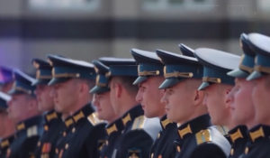Это их выбор«Они никогда не вставали и никогда не встанут на колени. Офицеры, прапорщики и рядовые всегда героически защищают нашу великую Родину». Серия фильмов о героях специальной военной операции.
Смотрите в эфире:Высокое небо Марка: 13 июля в 21:15, 14 июля в 17:15, 15 июля в 13:15, 16 июля в 09:15, 17 июля в 05:15, 18 июля в 01:15
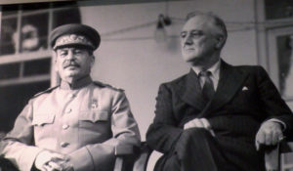Вторая Мировая. Великая ОтечественнаяМногим кажется, что спустя столько лет после Победы в истории самой великой и трагичной войны просто не осталось белых пятен. Но так ли это? Чем больше историки исследуют события Второй мировой, тем яснее становится: мы совсем немного знаем не только о вчерашних врагах, но и о былых союзниках. Этот документальный цикл расскажет о тайнах и загадочных событиях самой жестокой войны.
Смотрите в эфире:Охота на вождей: 14 июля в 20:00, 15 июля в 16:00, 16 июля в 12:00, 17 июля в 08:00, 18 июля в 04:00, 19 июля в 00:00
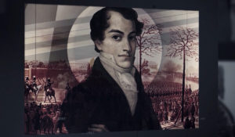Кондратий Рылеев. Последнее письмоДо конца XIX века будет ходить в списках последнее письмо Кондратия Рылеева. До конца Российской Империи декабристы останутся для части общества страдальцами и мучениками. В ХХ веке они станут однозначными героями, которым будут отданы все почести и слава. А в XXI веке отношение к событиям на Сенатской площади стали пересматриваться и истолковываться по-разному.
Смотрите в эфире:14 июля в 20:5515 июля в 16:5516 июля в 12:5517 июля в 08:5518 июля в 04:5519 июля в 00:55
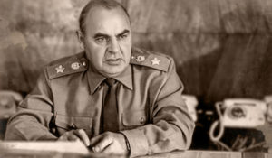Инженер Победы. Маршал АгановМаршал инженерных войск Сергей Христофорович Аганов прошёл три войны от Финляндии до Афганистана, а также взял на себя основное бремя ликвидации последствий Чернобыльской аварии. Так Аганов золотыми буквами вписал своё имя в историю СССР и России.
Смотрите в эфире:15 июля в 20:5016 июля в 16:5017 июля в 12:5518 июля в 08:5019 июля в 04:55
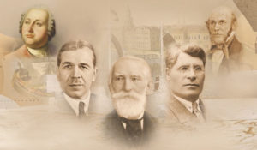Россия научная. Великие именаВ жизни каждого великого ученого было большое путешествие: экспедиция, зарубежная конференция или даже вояж за Нобелевской премией. Биографию людей науки можно представить, как длинную дорогу — к истине, просвещению и прогрессу. Каждая точка этого маршрута для нас, потомков — гиперссылка в будущее. Сегодня мы соединим эти точки в единый маршрут. Узнаем, какой вклад в мировую науку внесли наши великие ученые. И убедимся, что до сих пор пользуемся их изобретениями и открытиями. Порой даже не подозревая об этом.
Смотрите в эфире:Иван Губкин: 15 июля в 22:35, 16 июля в 18:35, 17 июля в 14:35, 18 июля в 10:35, 19 июля в 06:35
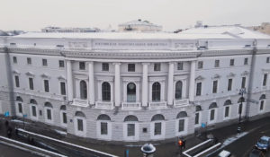Сквозь времена: Российская национальная библиотекаРоссийская национальная библиотека — величайшая сокровищница знаний, накопленных человечеством. Она входит в пятерку крупнейших библиотек мира. В ее фондах 37 миллионов единиц хранения. Огромное собрание артефактов, бесценные фонды и коллекции, целый комплекс зданий в самом сердце Северной столицы, а всё вместе — особо ценный объект культурного наследия народов России.Вместе с хранителями Российской национальной библиотеки съемочная группа канала «365 дней ТВ» прикоснется к бесценным сокровищам — личным книгам правителей разных эпох, попробует разобрать почерк величайших мыслителей, и узнает, кто такой «таксовод» и зачем он был нужен серьезному учреждению.
Смотрите в эфире:16 июля в 21:0517 июля в 17:0518 июля в 13:0519 июля в 09:05
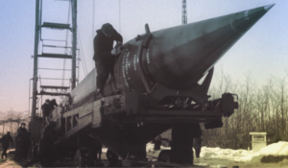Оружие холодной войныВсе годы холодной войны между СССР и США ключевым аспектом этого противостояния была гонка вооружений. Ее основной принцип предполагал, что противник не должен был получить решающего преимущества в том или ином виде вооружения. На каждый новый танк, самолет, корабль или ракету, появившиеся у оппонента, следовало незамедлительно отвечать своими новыми разработками. Это без преувеличений была война - война стратегий, технологий, конструкторской мысли. Советские военные, ученые, инженеры успешно решали сложнейшие задачи, что привело к значительным достижениям в области авиации, артиллерии, танкостроения, кораблестроения и ракетно-ядерной техники. Такие выдающиеся личности, как генерал Василий Маргелов или конструктор бронетехники Александр Морозов, стали основой золотого фонда отечественной военно-технической мысли. Предложенные ими инновации не только укрепили обороноспособность страны, но и оказали влияние на глобальные военно-политические процессы…
Смотрите в эфире:Ядерный проект: 17 июля в 20:00, 18 июля в 16:00, 19 июля в 12:00Стальной таран: 18 июля в 20:00, 19 июля в 16:00
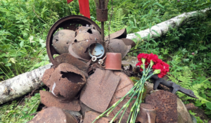На пути к Великой Победе: Вернуться с войныЭтот фильм о людях, которые посвятили свою жизнь увековечению памяти бойцов Великой Отечественной войны. Свои законные выходные и отпуска они проводят в грязи, земле и воде. В лесах и болотах, местах ожесточенных сражений и изматывающих позиционных боев следопыты поисковой экспедиции «Долина» ищут непогребенных красноармейцев. Если повезет — возвращают родным их останки, а Родине — их имена.
Смотрите в эфире:18 июля в 20:5019 июля в 16:50
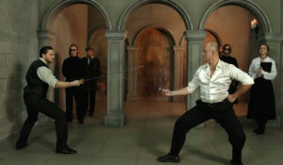По законам чести. Из истории дуэлейВ программе – легендарные поединки Европы и России, их знаменитые и забытые участники, негласные кодексы чести и история развития дуэлей, а также секреты фехтовального мастерства, дуэльного этикета, эволюции оружия и антуража.
Смотрите в эфире:18 июля в 21:4019 июля в 17:40
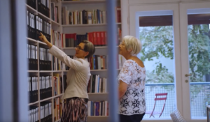Я найду тебя, отецФильм рассказывает историю гражданки Австрии Элеоноры Дюпуи, которая почти тридцать лет ищет в России семью своего отца — красноармейца. Её родители повстречались в Нижней Австрии в 1945 году, и Элеонора никогда не была знакома со своим отцом.
Смотрите в эфире:19 июля в 20:00
Контакты:

Пресс-служба «Ред Медиа»
Мария Оганесьянц
Тел.: +7 (812) 332-29-23 доб. 3317
Тел. моб.: +7 (906) 229-33-82
E-mail: OganesiantsMS@red-media.ru
Больше новостей на наших страницах в ВК, ОК и Telegram.

Информация о телеканале:

365 дней ТВ. Исторический канал. Живой учебник мировой и российской истории. Проекты телеканала предлагают зрителю максимально объективный взгляд на исторические события, рассматривая различные точки зрения и раскрывая новые факты. Производится компанией «Ред Медиа». www.365days.ru
РЕД МЕДИА. Ведущая российская телевизионная компания по производству и дистрибуции тематических телеканалов для кабельного и спутникового вещания. Входит в состав «Газпром-Медиа Холдинга». Компания представляет дистрибуцию 47 тематических телеканалов форматов SD и HD, включая 18 телеканалов собственного производства. Телеканалы «Ред Медиа» являются лауреатами международных и российских премий, вещают в 980 городах на территории 43 стран мира и обеспечивают потребности зрительской аудитории во всех основных телевизионных жанрах: кино, спорт, развлечения, познание, музыка, стиль жизни, хобби, детские. www.red-media.ru

